Aanwijzingsbesluit ondergrondse restafvalcontainer en gft-zuil Carmelietenstraat Waspik

Het college van Waalwijk;
Gelet op:

- Het bepaalde in artikel 10.26 van de Wet Milieubeheer inhoudende dat gemeenten in het belang van een doelmatige inzameling huishoudelijke afvalstoffen nabij elk perceel mogen inzamelen;
- Het bepaalde in artikel 5, tweede lid, van de Afvalstoffenverordening Waalwijk 2026, op grond waarvan het college kan aanwijzen met welk inzamelmiddel of via welke inzamelvoorziening een bepaalde categorie huishoudelijke afvalstoffen wordt ingezameld;
- Het bepaalde in artikel 3, tweede lid, van het Aanwijzingsbesluit Afvalstoffenverordening Waalwijk 2026, inhoudende dat de dichtstbijzijnde boven- of ondergrondse verzamelcontainer, dan wel een groep verzamelcontainers, wordt aangewezen als inzamelvoorziening voor de inzameling van huishoudelijk restafval en groente, fruit- en tuinafval(gft) voor hoogbouw- en stapelbouwwoningen;
Overwegende dat:
- Aan de Carmelietenstraat in Waspik een nieuw appartementencomplex is gerealiseerd;
- De inzamelvoorzieningen voor de toekomstige bewoners van het appartementencomplex op de genoemde locatie een ondergrondse restafvalcontainer en een bovengrondse zuil voor gft betreffen;
- Er in de directe omgeving van deze locatie onvoldoende ondergrondse restafvalcontainers voor en bovengrondse gft-zuilen aanwezig zijn;
- Er binnen een loopafstand van 250 meter in de openbare ruimte geen geschikte locatie beschikbaar is om een ondergrondse restafvalcontainer te plaatsen;
- Het om die reden noodzakelijk is een ondergrondse restafvalcontainer op particuliere grond te plaatsen;
- Het ter bevordering van het gescheiden inzamelen van de afvalstromen restafval en gft-afval de voorkeur heeft om een ondergrondse restafvalcontainer en een gft-zuil naast elkaar te plaatsen;
- Op grond van artikel 6, tweede lid, van de Beleidsregels inzamelvoorzieningen restafval en gft voor hoogbouw- en stapelwoningen inzamelvoorzieningen op particuliere grond kunnen worden geplaatst mits er instemming is van de VvE of grondeigenaar en een overeenkomst over opstalrecht wordt gesloten;
- De eigenaar van de grond zowel mondeling als schriftelijk toestemming heeft verleend voor het gebruik van het eigen terrein, welke afspraken worden geformaliseerd middels vestiging van een recht van opstal;
- De locatie waar de ondergrondse restafvalcontainer en de gft-zuil geplaatst worden, voldoet aan de Beleidsregels inzamelvoorzieningen restafval en gft voor hoogbouw- en stapelwoningen.
Besluit
De in de onderstaande kaart aangeduide locatie, ter hoogte van Carmelietenstraat 58-60 in Waspik, aan te wijzen voor het plaatsen van een ondergrondse restafvalcontainer en een bovengrondse gft-zuil.
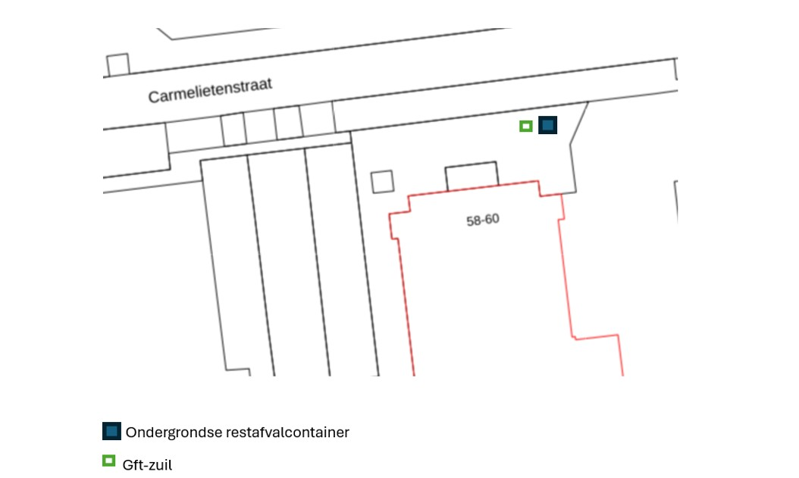

Dit besluit treedt in werking de dag na bekendmaking.
Aldus vastgesteld in de collegevergadering van 30 juni 2026.

Het College van Waalwijk
De secretaris, de burgemeester,
Michel Tromp, Sacha Ausems

Inzage:
Voor het inzien van de stukken dient u vooraf een afspraak te maken. Wij verzoeken u hiervoor contact op te nemen met de gemeente Waalwijk via het algemene nummer 0416-683456. Op verzoek krijgt u tegen betaling van verschuldigde leges, een uitgeprinte versie van deze stukken.
Procedure:
Nadat een sluit bekend is gemaakt, kunnen belanghebbenden daartegen binnen zes weken na de dag van bekendmaking een bezwaarschift indienen. Het bezwaarschrift moet ondertekend zijn en moet ten minste bevatten: de naam en het adres van de indiener, de dagtekening, een omschrijving van het besluit waartegen het bezwaar is gericht en de gronden van het bezwaar. Het bezwaar kunt u richten aan het College van Waalwijk en indienen bij de commissie Bezwaarschriften, Postbus 10150, 5140 GB Waalwijk. Een bezwaarschrift heeft geen schorsende werking. Als er sprake is van een spoedeisende zaak, kunt u tegelijkertijd een verzoek om een voorlopige voorziening indienen bij de Voorzieningenrechter bij de rechtbank Zeeland-West Brabant, Cluster Bestuursrecht, Postbus 90006, 4800 PA Breda. Meer leest u op www.waalwijk.nl/bezwaar-maken

